Thème 4 : Identifier, protéger et valoriser le patrimoine : enjeux géopolitiques
INTRODUCTION. Le « patrimoine mondial de l’UNESCO » : protéger et valoriser un patrimoine universel ?
Consignes
1) Travaux de recherches
- Travail en binôme répartis en 5 groupes (Groupe 1 : exemple 1, Groupe 2 : exemple 2, Groupe 3 : exemple 3, Groupe 4 : fonctionnement UNESCO, Groupe 5 : Bref historique et gestion institutionnelle et politique du « patrimoine mondial », Groupe 6 : Budget, premiers bénéficiaire et contributeurs et répartition des biens)
- Phase de recherche (1 heure) exclusivement sur le site https://fr.unesco.org
- Restitution orale pour remplissage d’une carte sur l’UNESCO sur le thème L’UNESCO, un nouvel acteur qui modifie et unifie la définition du patrimoine à l'échelle mondiale ?

2) Activité individuelle sur texte avec restitution sous forme de paragraphe rédigé
Souligne en bleu dans le texte les éléments qui montrent que l’Unesco cherche à intégrer différents types de patrimoine.
Souligne en rouge dans le texte les éléments qui montrent que l’Unesco souhaite intégrer tous les continents dans ses sites reconnus comme patrimoine mondial.
Surligne en jaune dans le texte les arguments pour dire que la conception de patrimoine telle que l’Unesco l’entend n’est pas nécessairement adaptée à toutes les sociétés actuelles.
Rédige quelques lignes pour justifier l’affirmation suivante : “L’Unesco cherche à promouvoir un patrimoine mondial, sans parvenir à définir un patrimoine universel.”

2) Document. La sous-représentation de l’Afrique au patrimoine mondial de l’Unesco
Les inégalités restent flagrantes : au total, seuls 94 des 1092 sites reconnus au Patrimoine Mondial sont africains, moins de 9%. (…)
L'Afrique est sous-représentée. L'Unesco le reconnaît depuis plus de vingt ans, dans tous ses rapports.(...) Les premières inscriptions du patrimoine africain remontent à 1978, lors de la première session. (…) C'est un beau début, mais l'Afrique prend ensuite du retard. A l'origine, il y a les problèmes de constitution de dossiers, qui doivent être portés par les Etats, et l'absence de moyens sur place pour mettre en place des comités d'experts. Surtout, nombre de pays africains tardent à ratifier la Convention du Patrimoine de 1972, (…) certains pays comme le Burundi, la Guinée équatoriale ou le Libéria n'ont jamais inscrit de bien. Alors même que la France compte à elle seule 43 sites répertoriés. (…) Au-delà des problèmes administratifs et de gestion des biens, la notion même de "patrimoine" en Afrique fait débat. Selon Benoit Hazard, "la notion de patrimoine est très européano-centrée, et très liée à la construction de la nation. En miroir, il s'est posé la question en Afrique du choix du récit national que voulaient construire des Etats post-coloniaux. Qu'est ce qui fait sens, au Kenya, par exemple où 80 groupes ethniques différents co-existent ( …) ?".
Autre problème, la vision du patrimoine en Europe est aussi très monumentale. "Au début, les inscriptions concernaient surtout des villes, des monuments, des cathédrales, et ce n'est pas le type de patrimoine important pour l'Afrique" explique M. Lazare Eloundou (directeur-adjoint de la division du patrimoine à l’UNESCO) . C'est aussi la question de l'authenticité : "Il est facile d'inscrire une cathédrale car elle n'a pas bougé, elle est d'origine. Mais si vous prenez l'architecture en terre. Une maison peut dater du XVIIème siècle mais avoir été reconstruite plusieurs fois", analyse M. Lazare Eloundou. (….) De nouvelles catégories de sites apparaissent. La liste s'ouvre désormais aux itinéraires culturels, ou encore aux paysages culturels (...)
Pourtant le chercheur Benoit Hazard regrette une labellisation, qui aujourd'hui encore, tient selon lui trop peu compte des populations locales. Des décisions politiques, avec derrière des enjeux financiers, des "rentes" liées à l'obtention du label. Il met en garde contre l'impact que la liste peut avoir sur les peuples : "Si on patrimonialise une forêt, dont la population locale est dépendante pour assurer ses moyens de subsistance, pour le bois, pour l'eau... et qu'en même temps, ces peuples ne sont pas accompagnés, alors la patrimonialisation est vouée à l'échec. L'Unesco doit comprendre ce qui fait sens pour les communautés".
https://information.tv5monde.com/info/patrimoine-mondial-de-l-unesco-l-afrique-toujours-sous-representee-247146
Titre
1. Une définition nouvelle du patrimoine par l’inscription à la liste du patrimoine mondial selon 3 critères    Bien culturel inscrit sur la liste du patrimoine mondial de l’UNESCO  Exemple choisi :  Où ?  Quoi ?  Pourquoi ?  Comment ?  Conflits/tensions ? | 2…. Par une institution créée par l’ONU : l’UNESCO  Siège de l’institution  Budget de l’UNESCO en 2016-2017 :  JAPON 10 premiers contributeurs de janvier à juin 2017  BRESIL 10 premiers bénéficiaires de janvier à juin 2017  Bref historique :  Gestion institutionnelle et politique du « patrimoine mondial » :
 | 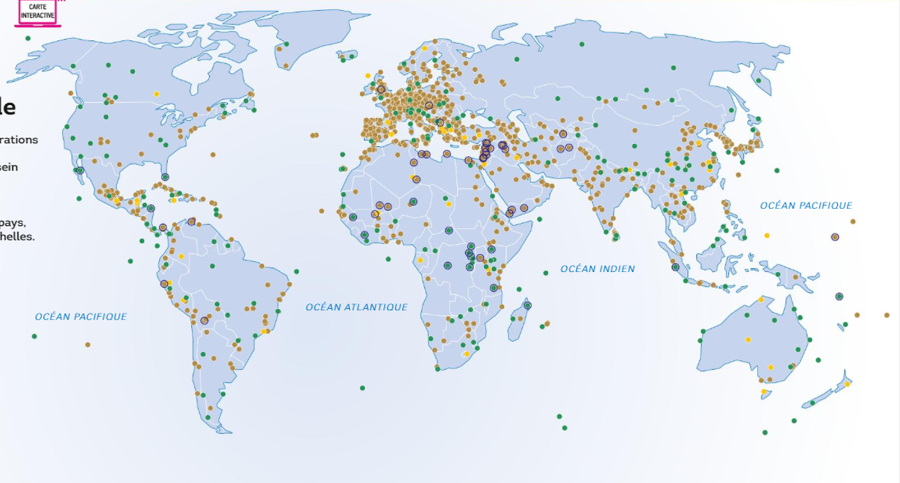
Bien naturel inscrit sur la liste du patrimoine mondial de l’UNESCO

Exemple choisi :
Où ?

Quoi ?

Pourquoi ?

Comment ?

Conflits/tensions ?

Bien mixte inscrit sur la liste du patrimoine mondial de l’UNESCO

Exemple choisi :
Où ?

Quoi ?

Pourquoi ?

Comment ?

Conflits/tensions ?

3…. Dans le but de préserver et protéger un patrimoine mondial, conçu comme un héritage de l’humanité

Répartition des biens inscrits au patrimoine mondial de l’UNESCO par région :


sites en péril : biens du patrimoine culturel et naturel menacés de dangers graves et précis pour la sauvegarde desquels de grands travaux sont nécessaires et pour lesquels une assistance à été demandée.

